金山度咕屋 冬暖夏涼節能宅
一位數學老師，憑著對自然環境的熱愛，親手打造出令人驚艷的環保節能宅，甚至超越許多專業建築師，贏得了綠建築設計獎的肯定，究竟他有哪些巧思，又是如何一點一滴完成夢想呢？
撰文：師慧君 攝影：張晨晟
途經金山的跳石海岸，除了美景和咖啡座，還有兩座外觀奇特的小屋，總讓遊客不禁停下腳步，想要窺探一番。在外人眼中，這兩座小屋像是蟻窩或碉堡，也有不少人誤會它們是民宿或餐廳，然而這裡既不是景點，也不對外營業，它們真正的名字，叫做「度咕屋」。
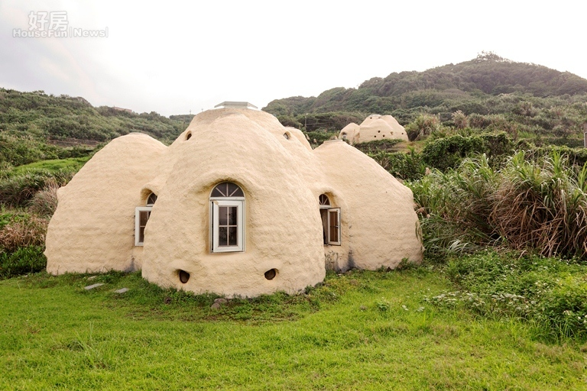
為圓農夫夢 打造度咕屋
小屋的主人何俊賢，是位數學老師，房子從無到有，全由他一手打造。可別以為度咕屋只是用來造景的建物，事實上，這是座精心設計的環保節能屋，白天不必開燈也有充足的光線，甚至不需要任何空調，就能維持冬暖夏涼的舒適溫度。
為何當初會興起自己蓋房子的念頭？何俊賢笑稱，一切都來自於他的農夫夢。十多年前，何俊賢經常往來於北海岸，深深被當地的景色所吸引，當時的他，正想尋覓一塊農地，好在退休後享受耕種的樂趣。於是，他花了三年的時間四處打聽，最後終於買下了跳石海岸旁的這塊土地。
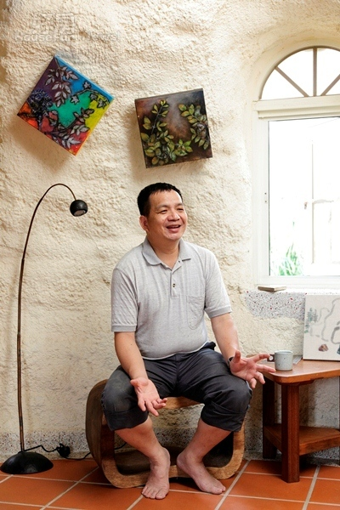
▲何俊賢一直嚮往退休後過著農耕生活。
之後，何俊賢只要有空就來金山當「自耕農」，用有機的方式栽種蔬菜、水果，也向附近的農夫學習到順應大自然的農耕哲學。為了有個可以歇腳和存放物品的地方，大約六年前，何俊賢決定親自建造一座農舍。
雖說是農舍，他夢想中的，其實是座能夠體現環保精神，又能創造樂趣的房屋。
二次函數 算出堅固結構
專精數學的何俊賢，利用二次函數來計算房屋結構，設計出主體為圓拱型的建築。他說，房屋不規則凸起的外觀，其實是有玄機的，「你看它的平面圖像什麼？其實這是一隻海龜！」原來熱愛自然生態的何俊賢，想用度咕屋來提醒大家重視海龜的保育，而這隻「陸上海龜」的頭部和四肢，還可以用來穩定房子的結構，他自信的說：「就算大地震來，房子也絕對不會倒。」
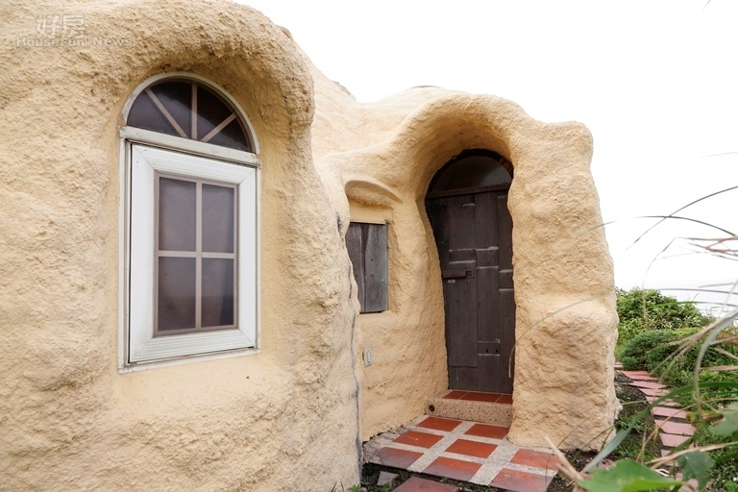
▲度咕屋的門窗都是用回收建材製成的。
由於房屋採用拋物線結構，完全不使用樑柱，為了確認設計不會出錯，何俊賢的事前準備工作做得很足，他帶著女兒用珍珠板製作模型，直到有十足的把握才開始動工。這工程不算小，但何俊賢不假手建築工人，而是找來自己的學生和鄰近的農夫胼手胝足合力完成，除了希望藉由建造度咕屋讓學生們獲得體驗，也為了讓整個過程更有紀念意義。
房子的主要建材，何俊賢大多採用回收廢料，主結構是用廢棄的地基土方和水泥以9比1的比例混合而成，外層先噴上一層水泥，再漆上奈米漆來防塵、防汙，最後還塗上液態光觸媒，防止龜裂。因此，度咕屋完工到現在雖然已將近8年，外表看起來還是和初建時差不多。
度咕屋 取材大自然更舒服
致力追求「零耗能」的度咕屋，在2011年榮獲第1屆台灣綠建築設計獎首獎的肯定，何俊賢也是唯一一位以素人建築師身分獲獎的得主，度咕屋不但因此獲得更多關注，也成為國內綠建築的優良範本。原來，大自然就是最好的寶庫，何俊賢要告訴你關於生活的智慧。
方法1 掌握風向對流
推開質樸的木門，雙腳踏進度咕屋，立刻能感受到一陣涼風襲來，室內溫度明顯比室外低了許多。何俊賢指著窗戶驕傲的說：「祕密就在這裡！我讓窗戶開的方向順著西南風，夏天的時候涼風就能自然被引進來，所以大家一進來這間房子，馬上就會想『度咕』！」
另外，何俊賢還在房子的高低處分別設置了一些通氣孔，利用空氣對流的原理，讓熱空氣從高處排出，冷空氣從下方進入，所以室內完全不需要使用空調，甚至連電風扇也沒用過。夏天時，室外氣溫若有35度，室內可以維持在26∼28度；冬天時，即使室外不到10度，室內依然有接近20度的氣溫。也因為這樣，何俊賢把度咕屋當成他冬天「避寒」的地方。
方法2 善用牆面反射光線
除了有「天然冷氣」，何俊賢還向老天爺借了燈；從天井灑下的光線，就是度咕屋最好的照明。為何白天僅僅靠著陽光，屋內還是一片通透明亮？原來何俊賢利用凹凸不平的淺色牆面來反射光線，所以日間完全不需要開燈。他還補充，天井下方的木板平台是他用作「光線管理」的設施，可以將室內光源分為強弱2區，需要閱讀時將座位移到光線較強的區域，想要休息時，再移到較暗的地方就好了。
再低頭看看，連不起眼的地磚其實也藏有學問。何俊賢解釋，他選用的「尺二磚」，是一種未上釉的紅色地磚，一般只有古厝和寺廟裡才會使用。這種地磚的毛細孔很多，可以吸附室內多餘的水氣，堪稱是「天然的除濕機」，所以雖然房子位處海邊，也不容易潮濕。
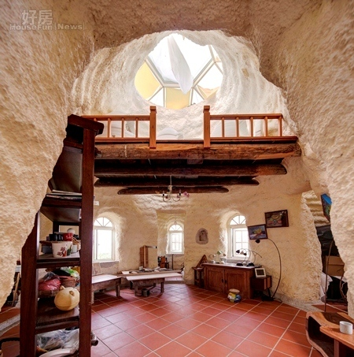
▲從天井引入的光源讓室內通透明亮。
方法3 城市農園降室溫
對農耕相當有心得的何俊賢，近來積極的推廣「城市農園」概念，他將自己實行已久的「三明治耕種法」帶到都市裡，協助撫台街洋樓等單位建置小型的戶外農場。所謂的三明治耕種法，就是在菜盆底層鋪上穀殼，中間放置廚餘，最上層再放置有機土，並直接播種，如此一來不但能夠節省資源，還可以省去等待廚餘發酵的時間。
何俊賢也建議一般民眾，可以利用陽台和頂樓來打造自己的城市農園，不但能確保食安，改造景觀，還可以利用植物蒸發的水氣來降溫，一舉數得。平時則不要過度依賴電能，盡量從改變通風或利用陽光來讓環境更舒適，就能越來越接近綠色生活。

